实训基地建设情况
一、柴油发动机综合实训中心
1.实训中心的构成
结合实训教学要求，按照发动机企业真实场景，柴油发动机实训中心主要规
划四大区域：
生产实训区：包含装配、拆分及线盘物料存放区；
单项技能训练区：零部件认知实训区、典型操作技能实训台；
产品质量评审区：按照产品质量标准对柴油发动机整机进行评审的区域
班组园地：提供一个标准班组成员培训、交流的区域。
仿真教学区：可供50名学生通过仿真软件认识发动机构造的区域。
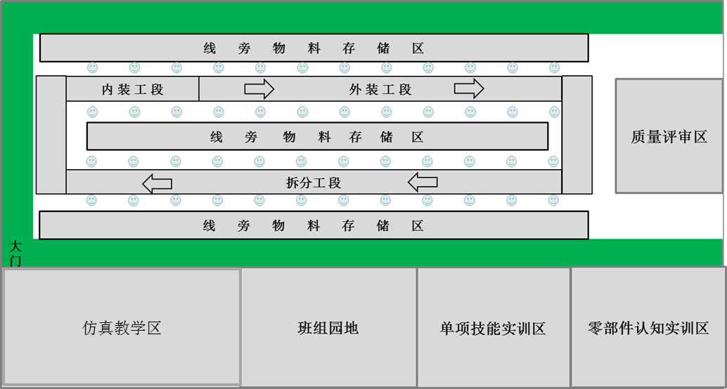
2.实训中心的功能
（1）单项技能实训区
发动机单项技能实训区是训练学生上岗前基本技能区域，主要包括：
  - 零部件认知实训台：了解发动机结构及零部件知识；
  - 单项操作技能实训台：包括螺栓/螺母拧紧、工具操作、操作标准化等知识
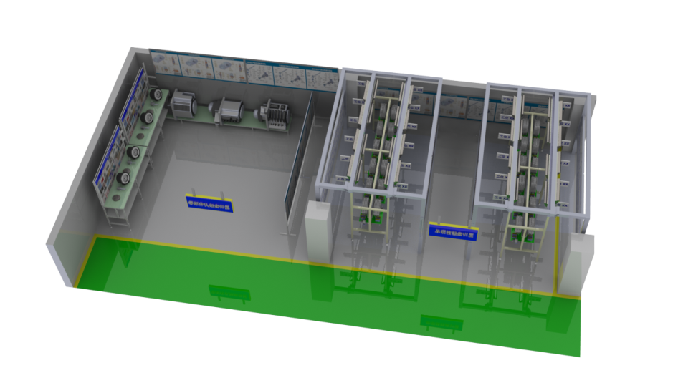
（2）产品质量评审区
产品质量评审区是训练学生质量检验技术、提高质量意识的区域，主要包括：
  - 灯光照明系统：按照企业照明规范布置；
  - 整机评审台：按标准化检验流程进行产品质量检验的台子，配置相关检验工具；
  - 管理看板：包含质量基础知识、标准检验流程、检验记录与分析表格等
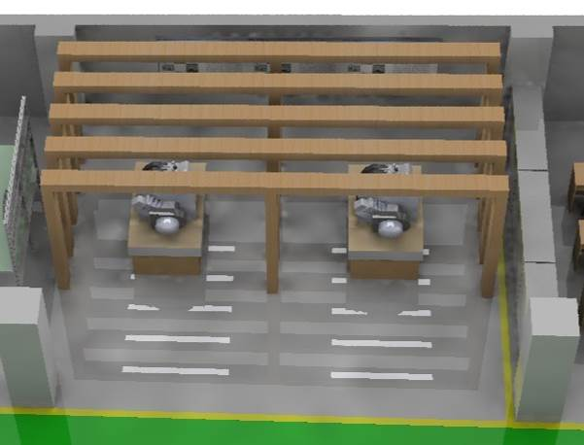

（3）生产线
以简易轨道+发动机翻转台架的形式构建一条发动机拆装生产线，并按照发动机企业岗位要求配置料架、工位栏板及工位目视系统。
  - 工位数量：48个
  - 发动机数量：24台
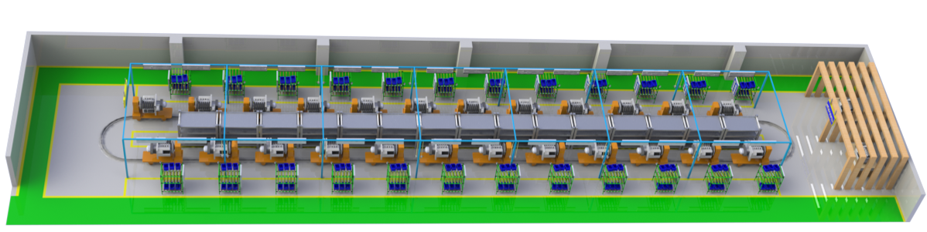
  - 工位配套实施：料架、工位栏板及标准化操作文件、目视系统等

二、上汽通用五菱钣金喷涂实训中心
1.实训中心的构成
上汽通用五菱钣金喷涂实训中心分设汽车钣金、汽车喷涂、汽车美容等专业实训中心。建筑面积5000m²，设备总值930.9万元。现有焊接技术实训室、钣金基础实训室、钢板修复实训室、车身测量实训室、汽车美容实训室、底材处理实训室、调漆实训室和面漆喷涂实训室等实训室。实训设施设备参照北京史宾尼斯设备有限公司车身修复车间配置标准和龟博士汽车美容车间标准装备。其中，车身电子检测校正系统、卡尔拉得数字式车身测量定位系统等设备处于国内技术领先地位。基地设备1110台套，工位400个，能同时满足780名高级工以上职业培训和职业技能鉴定的要求。
2.实训中心的功能
该区域主要进行《汽车美容》、《汽车车身修复》、《汽车喷涂技术》、《汽车改装》等课程教学。该区域主要针对汽车整形专业的教学，以实践为主，结合企业典型工作任务，要求学生按照企业修复标准进行钣喷。同时该区域还可实现生产，对外接受汽车贴膜、汽车钣金修复、汽车改装、汽车美容等业务，该业务有教师指导，学生进行，培养了学生的职业能力，为学生的顶岗实习，奠定良好的基础，同时承接各类与钣金喷漆相关的社会培训，为社会不断的培养人才。
三、汽车电气专项实训中心
1.实训中心的构成
结合实训教学要求，按照电气企业真实场景，汽车电气专项实训中心
主要规划两大区域：
综合技能实训区：包含实训台架、整车及工具设备存放区。
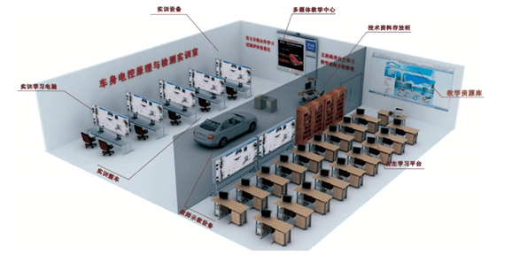
多媒体教学中心及自主学习区：可供50名学生通过资源库及仿真软件认识汽车电气并进行自主学习的区域。

2.实训中心的功能
（1）综合技能实训区
电气综合技能实训区是训练学生上岗前基本技能区域，主要包括：
零部件认知实训台：了解电气结构及零部件知识；
综合操作技能实训台：包括工具操作、操作标准化等知识；
整车：进行电气故障排故。
（2）多媒体教学中心及自主学习区
多媒体教学中心及自主学习区是训练学生进行自主学习的区域，主要包括：
多媒体教学资源库：包括教师上课课件，视频，相关知识的PPT等资源；
学生PC电脑：学生能利用网上资源进行自主学习。
四、实训基地项目的采购清单
附件3：
设备采购明细表
单位：广西交通技师学院 截止日：2015年12月31日 金额单位：元

 |  |  |  |  |  |  |  | 金额单位：元
序号 | 设备名称 | 型号 | 单位 | 数量 | 金额 |  | 供应商 | 项目编号
1 | 点焊机 | 40062028 | 套 | 8 | 152,000.00 |  | 中联汽保A标 | GXZC2014-G1-0323-CGZX
2 | 焊烟净化器 | 40082020 | 套 | 6 | 75,600.00 |  | 中联汽保A标 | GXZC2014-G1-0323-CGZX
3 | 焊接台 | 90214024 | 套 | 8 | 24,000.00 |  | 中联汽保A标 | GXZC2014-G1-0323-CGZX
4 | 切割锯 | 40232000 | 套 | 10 | 15,600.00 |  | 中联汽保A标 | GXZC2014-G1-0323-CGZX
5 | 面漆喷枪 | SATA 4000 | 台 | 3 | 19,800.00 |  | 中联汽保A标 | GXZC2014-G1-0323-CGZX
6 | 底漆喷枪 | SATA 100 | 台 | 3 | 14,400.00 |  | 中联汽保A标 | GXZC2014-G1-0323-CGZX
7 | 电子测量系统 | BABTAM-SHARK | 台 | 1 | 136,800.00 |  | 中联汽保A标 | GXZC2014-G1-0323-CGZX
8 | 钣金快修组合工具 | BJ-2000 | 套 | 1 | 43,800.00 |  | 中联汽保A标 | GXZC2014-G1-0323-CGZX
9 | 废气抽排系统 | 标准型 | 套 | 2 | 61,000.00 |  | 中联汽保A标 | GXZC2014-G1-0323-CGZX
10 | 7抽工具车 | C-7DA2 | 台 | 2 | 11,600.00 |  | 中联汽保A标 | GXZC2014-G1-0323-CGZX
11 | 门板专用卡尺 |  | 套 | 2 | 17,600.00 |  | 中联汽保A标 | GXZC2014-G1-0323-CGZX
12 | 车身校正仪 | B2E | 套 | 1 | 145,800.00 |  | 中联汽保A标 | GXZC2014-G1-0323-CGZX
13 | 电阻点焊机 | BANTAM-FAB-1 | 套 | 1 | 165,000.00 |  | 中联汽保A标 | GXZC2014-G1-0323-CGZX
14 | 焊点削钻机 | 40228000 | 套 | 10 | 29,000.00 |  | 中联汽保A标 | GXZC2014-G1-0323-CGZX
15 | 打磨房 |  | 套 | 1 | 190,000.00 |  | 中联汽保A标 | GXZC2014-G1-0323-CGZX
16 | 烤漆房 |  | 套 | 2 | 337,600.00 |  | 中联汽保A标 | GXZC2014-G1-0323-CGZX
17 | 汽车空调诊断仪 | RA007PLUS | 套 | 1 | 39,800.00 |  | 中联汽保A标 | GXZC2014-G1-0323-CGZX
18 | 测试用电路连接线 | 208接线盒 |  | 2 | 9,000.00 |  | 中联汽保A标 | GXZC2014-G1-0323-CGZX
19 | 气体保护焊机 | V-1500 | 套 | 1 | 24,800.00 |  | 中联汽保A标 | GXZC2014-G1-0323-CGZX
20 | 发动机实物空间爆炸系统设计 | 定制 | 套 | 1 | 10,000.00 |  | 柳工B标 | GXZC2014-G1-0323-CGZX
21 | 发动机实物空间爆炸体建设 | 定制 | 套 | 1 | 65,000.00 |  | 柳工B标 | GXZC2014-G1-0323-CGZX
22 | 单项技能实训设计 | 定制 | 套 | 1 | 22,000.00 |  | 柳工B标 | GXZC2014-G1-0323-CGZX
23 | 单项技能实训平台 | 定制 | 套 | 2 | 86,000.00 |  | 柳工B标 | GXZC2014-G1-0323-CGZX
24 | 物流周转车 | 定制 | 台 | 4 | 18,000.00 |  | 柳工B标 | GXZC2014-G1-0323-CGZX
25 | 单项实训操作面板 | 定制 | 个 | 24 | 69,600.00 |  | 柳工B标 | GXZC2014-G1-0323-CGZX
26 | 发动机组装线实训设计 | 定制 | 套 | 1 | 30,000.00 |  | 柳工B标 | GXZC2014-G1-0323-CGZX
27 | 轨道线 | 定制 | 条 | 1 | 60,000.00 |  | 柳工B标 | GXZC2014-G1-0323-CGZX
28 | 翻转台架 | 定制 | 个 | 24 | 169,200.00 |  | 柳工B标 | GXZC2014-G1-0323-CGZX
29 | 钢架结构（含工位照明、气管布置等） | 定制 | 米 | 30 | 240,000.00 |  | 柳工B标 | GXZC2014-G1-0323-CGZX
30 | 地面目视化处理工程 | 定制 | 平方米 | 500 | 44,000.00 |  | 柳工B标 | GXZC2014-G1-0323-CGZX
31 | 柴油发动机 | 玉柴YC4F115-20 | 个 | 26 | 520,000.00 |  | 柳工B标 | GXZC2014-G1-0323-CGZX
32 | 工具系列 | 世达 | 套 | 1 | 88,000.00 |  | 柳工B标 | GXZC2014-G1-0323-CGZX
33 | 检具系列 | 世达 | 套 | 1 | 20,000.00 |  | 柳工B标 | GXZC2014-G1-0323-CGZX
34 | 吊具 | 定制 | 套 | 6 | 108,000.00 |  | 柳工B标 | GXZC2014-G1-0323-CGZX
35 | 发动机拆装专用工装 | 定制 | 套 | 1 | 30,000.00 |  | 柳工B标 | GXZC2014-G1-0323-CGZX
36 | 工具定制投影板 | 定制 | 套 | 24 | 16,800.00 |  | 柳工B标 | GXZC2014-G1-0323-CGZX
37 | 拆装线工位专用组合料架 | 定制 | 个 | 6 | 30,000.00 |  | 柳工B标 | GXZC2014-G1-0323-CGZX
38 | 拆装线工位琉璃条料架 | 定制 | 个 | 10 | 68,000.00 |  | 柳工B标 | GXZC2014-G1-0323-CGZX
39 | 料箱 | 定制 | 套 | 1 | 2,000.00 |  | 柳工B标 | GXZC2014-G1-0323-CGZX
40 | 发动机质量评审设计 | 定制 | 套 | 1 | 8,000.00 |  | 柳工B标 | GXZC2014-G1-0323-CGZX
41 | 发动机评审台 | 定制 | 套 | 2 | 24,000.00 |  | 柳工B标 | GXZC2014-G1-0323-CGZX
42 | 发动机试机配套系统 | 定制 | 套 | 1 | 20,000.00 |  | 柳工B标 | GXZC2014-G1-0323-CGZX
43 | 质量管理看板 | 定制 | 套 | 1 | 3,000.00 |  | 柳工B标 | GXZC2014-G1-0323-CGZX
44 | 生产线工位看板 | 定制 | 个 | 24 | 48,000.00 |  | 柳工B标 | GXZC2014-G1-0323-CGZX
45 | 区域目视看板 | 定制 | 套 | 1 | 5,200.00 |  | 柳工B标 | GXZC2014-G1-0323-CGZX
46 | 料架标识以及物料标识 | 定制 | 套 | 1 | 3,200.00 |  | 柳工B标 | GXZC2014-G1-0323-CGZX
47 | 现场管理知识看板 | 定制 | 套 | 1 | 28,000.00 |  | 柳工B标 | GXZC2014-G1-0323-CGZX
48 | 布局设计 | 定制 | 套 | 1 | 5,000.00 |  | 柳工B标 | GXZC2014-G1-0323-CGZX
49 | 工程硬件设计 | 定制 | 套 | 1 | 10,000.00 |  | 柳工B标 | GXZC2014-G1-0323-CGZX
50 | 工程实施过程指导与培训 | 定制 | 套 | 1 | 250,000.00 |  | 柳工B标 | GXZC2014-G1-0323-CGZX
51 | 企业管理培训 | 定制 | 套 | 1 | 75,000.00 |  | 柳工B标 | GXZC2014-G1-0323-CGZX
52 | 服务器 | ThinkServer TS540 | 个 | 1 | 10,500.00 |  | 纳尔E标 | GXZC2014-G1-0323-CGZX
53 | 计算机 | 联想启天M4360 | 台 | 7 | 34,650.00 |  | 纳尔E标 | GXZC2014-G1-0323-CGZX
54 | 笔记本电脑 | 联想昭阳K2450 | 台 | 2 | 10,900.00 |  | 纳尔E标 | GXZC2014-G1-0323-CGZX
55 | 工程投影机 | 日立HCP-5100X | 台 | 1 | 19,500.00 |  | 纳尔E标 | GXZC2014-G1-0323-CGZX
56 | 打印机 | HP M401DN | 台 | 2 | 6,400.00 |  | 纳尔E标 | GXZC2014-G1-0323-CGZX
57 | 电动幕布 | 红叶150寸白塑幕 | 套 | 1 | 1,150.00 |  | 纳尔E标 | GXZC2014-G1-0323-CGZX
58 | 扩音系统 | 太虎M40W | 套 | 1 | 800.00 |  | 纳尔E标 | GXZC2014-G1-0323-CGZX
59 | 中控系统 | 迅控M-2300 | 套 | 1 | 900.00 |  | 纳尔E标 | GXZC2014-G1-0323-CGZX
60 | 工艺文件 |  | 套 | 1 | 388,000.00 |  | 柳工C标 | GXZC2014-G1-0323-CGZX
61 | 职业素养管理文件 |  | 套 | 1 |  |  | 柳工C标 | GXZC2014-G1-0323-CGZX
62 | 实习基地应用辅导教材 |  | 本 | 1 |  |  | 柳工C标 | GXZC2014-G1-0323-CGZX
63 | 电气故障诊断考试应急箱 |  | 套 | 1 | 838,000.00 |  | 旭海D标 | GXZC2014-G1-0323-CGZX
64 | 电气故障诊断实务教学培训系统 |  | 套 | 1 |  |  | 旭海D标 | GXZC2014-G1-0323-CGZX
65 | 应急箱 |  | 台 | 1 |  |  | 旭海D标 | GXZC2014-G1-0323-CGZX
66 | 电脑故障诊断仪 |  | 台 | 2 |  |  | 旭海D标 | GXZC2014-G1-0323-CGZX
67 | 数字万用表 |  | 台 | 10 |  |  | 旭海D标 | GXZC2014-G1-0323-CGZX
68 | 双通道数字示波器 |  | 台 | 2 |  |  | 旭海D标 | GXZC2014-G1-0323-CGZX
69 | 废气分析仪 |  | 台 | 2 |  |  | 旭海D标 | GXZC2014-G1-0323-CGZX
70 | 考试用车 |  | 台 | 1 |  |  | 旭海D标 | GXZC2014-G1-0323-CGZX
71 | 汽车废气抽排烟系统 |  | 套 | 24 |  |  | 旭海D标 | GXZC2014-G1-0323-CGZX
72 | 废气抽排滑动小车 |  | 台 | 1 |  |  | 旭海D标 | GXZC2014-G1-0323-CGZX
73 | 鼓风机 |  | 套 | 1 |  |  | 旭海D标 | GXZC2014-G1-0323-CGZX
74 | 制冷剂充注组合压力表 |  | 套 | 5 |  |  | 旭海D标 | GXZC2014-G1-0323-CGZX
75 | 立式千斤顶（马镫） |  | 台 | 10 |  |  | 旭海D标 | GXZC2014-G1-0323-CGZX
76 | 外径千分尺 |  | 台 | 10 |  |  | 旭海D标 | GXZC2014-G1-0323-CGZX
77 | 游标卡尺 |  | 台 | 10 |  |  | 旭海D标 | GXZC2014-G1-0323-CGZX
78 | 内径百分表（量缸表） |  | 台 | 10 |  |  | 旭海D标 | GXZC2014-G1-0323-CGZX
79 | 气缸体 |  | 台 | 6 |  |  | 旭海D标 | GXZC2014-G1-0323-CGZX
80 | 高度游标卡尺 |  | 台 | 10 |  |  | 旭海D标 | GXZC2014-G1-0323-CGZX
81 | 百分表 |  | 台 | 10 |  |  | 旭海D标 | GXZC2014-G1-0323-CGZX
82 | 磁性表座 |  | 台 | 10 |  |  | 旭海D标 | GXZC2014-G1-0323-CGZX
83 | V型铁 |  | 台 | 10 |  |  | 旭海D标 | GXZC2014-G1-0323-CGZX
84 | 曲轴 |  | 台 | 12 |  |  | 旭海D标 | GXZC2014-G1-0323-CGZX
85 | 检验平板 |  | 台 | 5 |  |  | 旭海D标 | GXZC2014-G1-0323-CGZX
86 | 可调直流稳压电源 |  | 台 | 5 |  |  | 旭海D标 | GXZC2014-G1-0323-CGZX
87 | 数字万用表 |  | 台 | 10 |  |  | 旭海D标 | GXZC2014-G1-0323-CGZX
88 | 指针万用表 |  | 台 | 10 |  |  | 旭海D标 | GXZC2014-G1-0323-CGZX
89 | 手动真空泵 |  | 台 | 10 |  |  | 旭海D标 | GXZC2014-G1-0323-CGZX
90 | 水温传感器检测台 |  | 套 | 3 |  |  | 旭海D标 | GXZC2014-G1-0323-CGZX
91 | 进气压力传感器检测台 |  | 套 | 3 |  |  | 旭海D标 | GXZC2014-G1-0323-CGZX
92 | 霍尔传感器检测台 |  | 套 | 3 |  |  | 旭海D标 | GXZC2014-G1-0323-CGZX
93 | 节气门位置传感器检测台 |  | 套 | 3 |  |  | 旭海D标 | GXZC2014-G1-0323-CGZX
94 | 继电器检测台 |  | 套 | 3 |  |  | 旭海D标 | GXZC2014-G1-0323-CGZX
95 | 考试用车 |  | 台 | 1 |  |  | 旭海D标 | GXZC2014-G1-0323-CGZX
96 | 举升机 |  | 台 | 1 |  |  | 旭海D标 | GXZC2014-G1-0323-CGZX
97 | 8抽屉柜型工具车 |  | 套 | 10 |  |  | 旭海D标 | GXZC2014-G1-0323-CGZX
98 | 维修工具 |  | 套 | 10 |  |  | 旭海D标 | GXZC2014-G1-0323-CGZX
99 | 交流弧焊机 |  | 台 | 4 |  |  | 旭海D标 | GXZC2014-G1-0323-CGZX
100 | 直流弧焊机 |  | 台 | 2 |  |  | 旭海D标 | GXZC2014-G1-0323-CGZX
101 | 氩弧焊机 |  | 台 | 2 |  |  | 旭海D标 | GXZC2014-G1-0323-CGZX
102 | 二氧化碳保护焊机 |  | 台 | 2 |  |  | 旭海D标 | GXZC2014-G1-0323-CGZX
 | 财政专项资金购置设备小计 |  |  |  | 5,000,000.00
1 | PVR供气管路系统 |  | 套 | 1 | 168,800.00 |  | 中联汽保A标 | GXZC2014-G1-0323-CGZX
2 | 铝合金修复套装 |  | 套 | 1 | 38,000.00 |  | 中联汽保A标 | GXZC2014-G1-0324-CGZX
 | 自筹资金购置设备小计 |  |  |  | 206,800.00 |  | 中联汽保A标 | GXZC2014-G1-0325-CGZX
 | 设备合计 |  |  |  | 5,206,800.00

